DĚKUJEME NAŠIM SPONZORŮM:
Mgr. Jiří Divišek
Autoškola
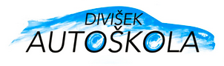
MICHAL LAŠTOVIC
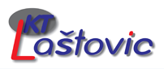
Robin Metzner
-
birrel pro děti
Prodejna T-Mobile Náchod


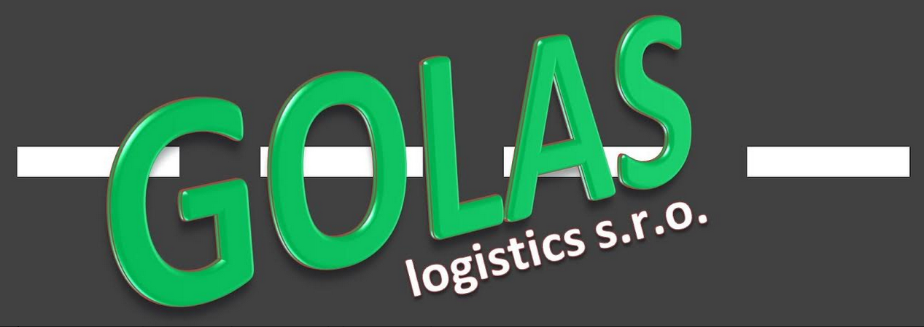
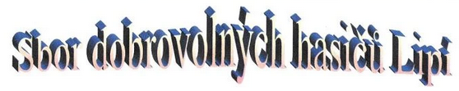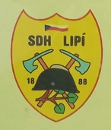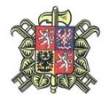
Město Náchod



